第27课 ル/タ 時

（正文共1512字 可根据当地面试时长要求减少内容
正文1.5倍行距，打印时可调回1倍）

今日の授業は「時」という特定の名詞を修飾するルールを説明します。当然名詞修飾のルールはこの前に学習済みですね。一言で言えば、各品詞の連体形の下に名詞を置くということでした。だけれど、一口連体形だと言っても、辞書形とか過去形とか否定形など、名詞を修飾する形によって、意味の相違も生じてくるから、今日はそれによる意味の違いを勉強しましょう。

文法の説明をする前に、先日ドラマで見たワンシーンをお話ししたいと思います。
日本の会社で働く外国人の話です。その人は用事で早退したかったのに、外回りに出た課長に見積書を渡せなかった、そこで、同僚にこう頼みました。
「ごめん、課長が戻る時、これを渡してくんない？」
これを聞いて、その同僚は戸惑った顔で「えっ、ああ、課長が戻った時ね」って聞き返しました。
みなさん どうですか。「戻る時」と「戻った時」の区別をちゃんと付けられますか。
この問題は少し難しい言葉で言うと、動詞の「テンス」に関係しています。テンスは漢字で言うと「時制」です。「時をあらわす文法」のことです。「時を表す」というのは述べようとしている話はいつのことか。基準点の前のことか、基準点の後のことか、それとも基準点その時点のことか。このように、時を「過去」「現在」「未来」に分けることができます。これが「時の表現」です。こういった「時の表現」を日本語で「現在形」と「過去形」という二つで表します。
過去のことであれば動詞の「タ形」で表しますが、未来のことなら「ル形」で表します。
例えば、「ご飯を食べる」という文を見て、これは「昨日のことか、明日のことか、どちらだ」って聞かれたら、「ル形」を使ってるから、言うまでもなく「明日のこと」に決まっています。もし「ご飯を食べた」ならば、当然「昨日のこと」でした。
では、授業の最初に出た問題を考えましょう。
「課長が戻る時」と「課長が戻った」とはどこが違うか。「ルる時」は発話する時点で「戻る」という動作はなされていない。つまり、「会社に戻る時」は「会社に戻る前」に言い換えることができます。これは当然、同僚が課長に渡すことができませんよね。一方、「戻った時」は発話する時点で、動作はもうしてある、つまり「会社に戻った後」と言い換えることができます。
では、少し練習をしましょう。下線のところに動詞の「ル形」と「タ形」のどちらかを入れてください。３問で5分を与えましょう。
はい、時間ですね。Aさん、一つ目やってみてください。はい、よくできました。砂糖はもちろんコーヒーを飲む前に入れるか入れないか考えることですね。なので、「飲む時」を入れます。
問題２をBさんにお願いします。はい、Bさんは部屋を出る時、窓を閉める。と言ってますね。合ってるかな。はい、合ってます。窓は普通部屋のうちにあるものですから、部屋を出た後もう閉めるすべがないからね。最後のをｃさんにお願い。はい、嬉しいことは合格した後でするんですから、「試験に合格した時」を入れるべきですね。3人ともきちんと理解してくれました。

まとめです。今日は主に動詞のテンスについて説明しました。動詞の「ル形」は発話する時点でまだしていない動作、未来に発生することなので、動詞のル形＋「時」であれば、「○○をする前」と言い換えられます。動詞「タ形」は発話する時点でもうしてあることです。なので「○○をした後」と理解してもいいですね。もちろん、テンスは動詞に限らず、名詞や形容詞にもありますが、今日は時間ですから、次で授業で勉強しましょう。
最後に宿題です。テキストの録音を聞いて、第27課の単語を覚えましょう。それから、○○ページ、「時」に関する練習問題を完成してください。

第27課 ル/タ時  「佐藤さんが戻る時、これを渡してくんない？」  戻る時、戻った時  テンス（時制）：時を表す  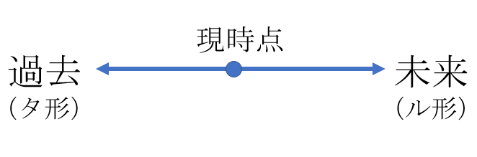  ル時 → ～をする前  タ時 → ～をした後 | 三、練習  ①コーヒーを 時、砂糖を入れますか。（飲む・飲んだ）  ②部屋を 時、窓を閉めなさい。（出る 出た）  ③試験に 時、とてもうれしかった。（合格する・合格した）

